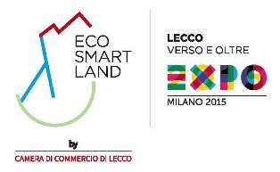
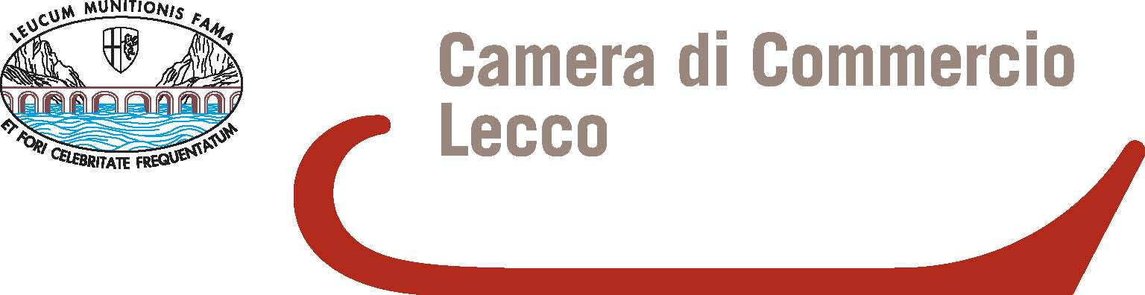

Nota informativa
n. 5 del 4 giugno 2015

L’export e l’import lecchese
nel 2014

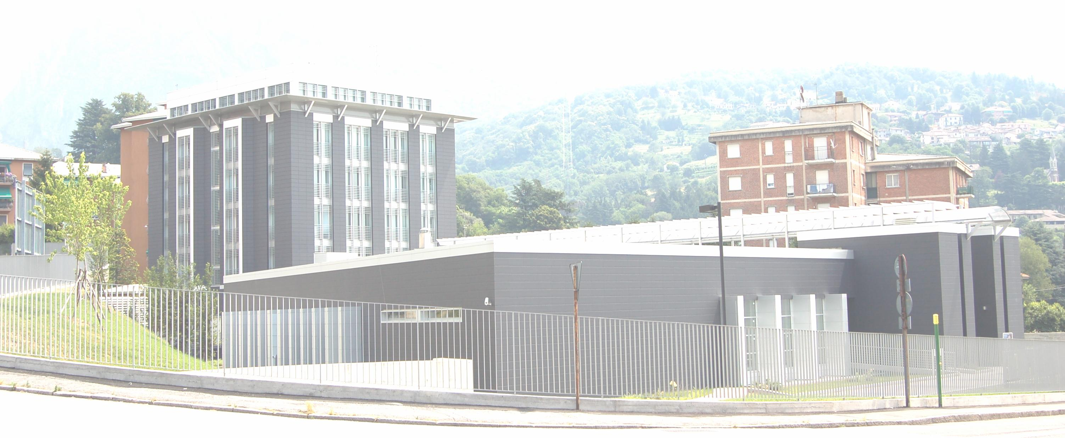

A cura dell’U.O. “Studi, Programmazione, Statistica e Osservatori” della Camera di Commercio di Lecco
Carlo Guidotti / Daniele Rusconi / Michela Cantoni
Tel. 0341.292214-33; Fax 0341.292263; e-mail: statistica@lc.camcom.it
“OSSERVATORIO ECONOMICO PROVINCIALE”
Iscrizione presso il Tribunale di Lecco n. 4/98 del 26-5-1998
Direttore Responsabile: Rossella Pulsoni, Segretario Generale della Camera di Commercio di Lecco

N.B.: Per la riproduzione di tutto, di parte del documento o dei dati in esso contenuti, è necessario riportare la fonte.

IL SALDO DELLA BILANCIA COMMERCIALE LECCHESE
RESTA AMPIAMENTE POSITIVO ANCHE NEL 2014:
+1,5 MILIARDI DI EURO.

IL SETTORE METALMECCANICO SI CONFERMA LEADER
SIA NELL’EXPORT (38,2% DEL TOTALE PROVINCIALE),
SIA NELL’IMPORT (36,4%).

Lecco, 4 giugno 2015 – Le esportazioni della provincia di Lecco nel 2014 sono state pari a 3,7 miliardi di Euro (+0,1% rispetto al 2013, contro il +1,4% lombardo e il +2% italiano). Le importazioni ammontano a 2,2 miliardi di Euro (+6,3%, a fronte del -0,3% regionale e del -1,6% nazionale).

Pertanto, il saldo della bilancia commerciale lecchese – ovvero la differenza tra esportazioni e importazioni – nel 2014 è stato pari a +1,5 miliardi di Euro (-7,7%). Il saldo lombardo è negativo: -300 milioni di Euro (+85,7%), mentre quello italiano è positivo: +43 miliardi di Euro (+48,3%). Entrambi migliorano anche per effetto del calo dei costi delle materie prime energetiche e per il miglioramento del tasso di cambio Euro/dollaro.

“L’apertura verso nuovi mercati, la creazione di reti e filiere ‘glocal’ sono leve strategiche per la crescita delle MPMI del territorio”: questo il commento del Presidente della Camera di Commercio di Lecco Vico Valassi, che aggiunge: “Rispetto alle aziende concentrate sul solo mercato interno, quelle che si proiettano verso l’estero hanno tenuto e hanno consolidato le loro posizioni, hanno aumentato i fatturati, hanno assunto dipendenti, hanno realizzato investimenti di ampio respiro”.

“Guardando al tessuto economico produttivo lecchese, ci conforta l’alta propensione all’export, data dal rapporto tra valore delle esportazioni e valore aggiunto complessivo. Il nostro territorio vanta un indice nettamente superiore alla media regionale e nazionale: Lecco 43,2%; Lombardia 33,4%; Italia 27,3%”, puntualizza il Presidente Valassi. “Analogo discorso vale per il ‘grado di apertura commerciale’, che misura il livello di integrazione economica internazionale di un’area geografica: anche in questo caso Lecco (68,8) evidenzia un valore più alto della media regionale (67) e nazionale (51,6)”.

“Questi dati vanno letti alla luce degli esiti emersi dalla Ricerca ‘Scenari della Lecco futura’ presentata a metà maggio con il Consorzio AASTER e consultabile sul sito camerale: dobbiamo continuare a sostenere le aziende manifatturiere ad alta crescita (cosiddette ‘avanguardie agenti’) per connetterle e integrarle sempre più nel tessuto economico locale e globale, rafforzando al contempo il legame e il radicamento territoriale”. Il Presidente Valassi conclude: “Il settore manifatturiero - che contribuisce in maniera sostanziale all’export e al saldo commerciale ampiamente positivo dell’area lecchese - resta il ‘cuore’ della nostra economia: vi opera il 35,6% delle imprese registrate (circa 9.500, incluse le oltre 1.700 del Distretto Meccanico e le 200 del Distretto Tessile) e produce il 40,6% del valore aggiunto totale provinciale (quota molto superiore alla media lombarda e nazionale, 26,9% e 23,3%)”.

L’andamento settoriale dell’export

Anche nel 2014 il contributo all’export lecchese è provenuto prevalentemente dai prodotti in metallo (38,2% del totale), dai macchinari (25,1%) e dai prodotti tessili (“sistema moda”, 7,1%). L’export della chimica-gomma rappresenta il 6,1% del totale; quello dei mezzi di trasporto il 5,7%, seguito dall’alimentare con il 5,4%.

I comparti che hanno fatto registrare la miglior performance rispetto al 2013 sono l’agricoltura e il sistema moda (rispettivamente +54,2% e +10,8%). I prodotti in metallo, pur con una crescita percentuale contenuta (+2,4%), mettono a segno un aumento dell’export di 33,1 milioni di Euro. Tra i principali settori evidenziano un calo delle esportazioni solo l’alimentare e la chimica-gomma (rispettivamente -8,6% e -6%).

Mercati di sbocco

Il mercato di sbocco principale del “Made in Lecco” è tuttora quello europeo (77,7% delle esportazioni), anche se risultano in crescita quello americano (8,4% dell’export totale, +10,8%) e dell’Oceania (solo lo 0,7%, ma +35,7%).

La Germania si conferma primo Paese destinatario dell’export lecchese con circa 840 milioni di Euro, ovvero il 22,5% del totale, seguita dalla Francia (440 milioni di Euro, 11,7%), dal Regno Unito (205 milioni di Euro, 5,5%), dagli Stati Uniti (oltre 200 milioni di Euro, 5,4%) e dalla Spagna (quasi 150 milioni di Euro, 4%).

In crescita l’export lecchese verso gli Stati Uniti (31,7 milioni di Euro in più rispetto al 2013, +18,5%), la Germania (8,6 milioni di Euro in più, +1%) e la Spagna (8,1 milioni di Euro in più, +5,8%).

L’andamento settoriale dell’import

Con riferimento all’import nessun settore mostra cali; quello principale è sempre il metalmeccanico (803,3 milioni di Euro, pari al 36,5%), seguito dai prodotti chimici (10,4%), dagli alimentari (8,9%) e dal legno-carta (6,2%). In sensibile crescita le importazioni dei mezzi di trasporto e dello stesso legno-carta (rispettivamente +77% e +24%).

Mercati di approvvigionamento

Anche per le importazioni il mercato principale resta quello europeo (86,3% del totale), ed è pure in crescita (+8%). Diminuisce l’import della nostra provincia dall’Africa, dall’Oceania e dall’America (rispettivamente -20,6%, -27,3% e -7,4%); viceversa cresce quello proveniente dall’Asia (+2,7%).

I principali Paesi da cui Lecco importa merci sono la Germania (circa 574 milioni di Euro, vale a dire il 26% dell’import totale), la Spagna (circa 220 milioni di Euro, cioè il 10%), la Francia (115 milioni di Euro, 7,5%), la Cina (124 milioni di Euro, 5,6%) e il Regno Unito (120 milioni di Euro, +5,5%).

In crescita le importazioni dalla Germania (62,5 milioni di Euro in più rispetto al 2013, +12,2%) e dal Regno Unito (26,2 milioni di Euro in più, +27,7%).

Con riguardo ai principali Paesi che scambiano merci con la provincia di Lecco, solo Spagna e Cina hanno un avanzo commerciale: rispettivamente +72,3 e +45,6 milioni di Euro.

CG / DR
Prot. n. 8658

ALLEGATO STATISTICO

Provincia di Lecco: export e import per settori di attività.
Anni 2013-2014 (valori in milioni di Euro e variazioni percentuali).
Settore di attività |  | 2013 |  |  |  | 2014 |  |  | variazione %
 |  | Export |  | Import |  | Export |  | Import | Export |  | Import
Agricoltura, caccia e pesca |  | 7,4 |  | 79,4 |  | 11,4 |  | 88,5 | 54,2 |  | 11,4
Sistema moda |  | 239,1 |  | 113,8 |  | 265,0 |  | 124,0 | 10,8 |  | 9,0
Alimentari, bevande e tabacco |  | 220,8 |  | 183,6 |  | 201,8 |  | 196,4 | -8,6 |  | 7,0
Chimico - gomma |  | 262,4 |  | 221,0 |  | 246,5 |  | 228,6 | -6,0 |  | 3,4
Legno - Carta |  | 95,2 |  | 109,4 |  | 100,5 |  | 135,7 | 5,6 |  | 24,0
Mezzi di trasporto |  | 198,0 |  | 50,8 |  | 212,2 |  | 89,9 | 7,2 |  | 77,0
Metalmeccanico |  | 1.390,9 |  | 795,8 |  | 1.424,0 |  | 803,3 | 2,4 |  | 0,9
Altro industria |  | 1.284,7 |  | 483,2 |  | 1.244,6 |  | 512,1 | -3,1 |  | 6,0
Altro |  | 27,0 |  | 35,1 |  | 23,5 |  | 25,2 | -13,0 |  | -28,1
TOTALE |  | 3.725,5 |  | 2.072,2 |  | 3.729,5 |  | 2.203,7 | 0,1 |  | 6,3
Fonte: Istat – Banca dati Coeweb
Provincia di Lecco: mercati di sbocco dell'export e di provenienza dell'import.
Anni 2013-2014 (valori in milioni di Euro e variazioni percentuali).
Macro - Area | 2013 |  |  |  | 2014 |  |  |  |  | variazione %²¹
Macro - Area | Export |  | Import |  | Export |  | Import |  |  | Export | Import
UE (a 27) | 2.495,2 |  | 1.609,7 |  | 2.486,5 |  | 1.727,1 |  |  | -0,3 | 7,3
America settentrionale | 189,3 |  | 54,1 |  | 222,9 |  | 38,8 |  |  | 17,8 | -28,3
America centrale e meridionale | 92,0 |  | 26,6 |  | 88,7 |  | 36,1 |  |  | -3,6 | 35,3
Altri Paesi Europei | 389,8 |  | 150,3 |  | 409,8 |  | 173,0 |  |  | 5,1 | 15,1
Asia escluso Medio Oriente | 304,8 |  | 189,0 |  | 278,8 |  | 193,2 |  |  | -8,5 | 2,2
Africa | 101,9 |  | 38,0 |  | 87,6 |  | 30,2 |  |  | -14,0 | -20,6
Medio Oriente | 133,0 |  | 4,3 |  | 128,7 |  | 5,2 |  |  | -3,3 | 21,8
Oceania e altro | 19,6 |  | 0,2 |  | 26,6 |  | 0,1 |  |  | 35,7 | -27,3
TOTALE | 3.725,5 |  | 2.072,2 |  | 3.729,5 |  | 2.203,7 |  |  | 0,1 | 6,3
Fonte: Istat – Banca dati Coeweb

Provincia di Lecco: primi 10 Paesi per volumi di esportazioni.
Anni 2013-2014 (valori in Euro e variazioni percentuali).
Paese | Export 2013 | Export 2014 | Variazione %
Germania | 830.747.506 | 839.373.608 | +1%
Francia | 484.382.012 | 438.352.511 | -9,5%
Regno Unito | 225.676.307 | 204.469.643 | -9,4%
Stati Uniti | 171.324.233 | 203.054.452 | +18,5%
Spagna | 139.763.748 | 147.863.423 | +5,8%
Svizzera | 117.726.524 | 122.161.058 | +3,8%
Polonia | 136.097.456 | 120.938.532 | -11,1%
Paesi Bassi | 100.346.016 | 99.183.010 | -1,2%
Austria | 99.766.329 | 98.056.784 | -1,7%
Russia | 91.314.906 | 86.929.863 | -4,8%
TOTALE EXPORT PRIMI 10 PAESI  (E SUA QUOTA % RISPETTO AL TOTALE) | 2.397.145.037  (64,3%) | 2.360.382.884  (63,3%) | -1,5%
Fonte: Elaborazione Ufficio Studi Camera di Commercio di Lecco su dati Istat – Banca dati Coeweb

Provincia di Lecco: primi 10 Paesi per volumi di importazioni.
Anni 2013-2014 (valori in Euro e variazioni percentuali).
Paese |  | Import 2013 |  | Import 2014 |  | Variazione %
Germania |  | 511.156.241 |  | 573.655.564 |  | +12,2%
Spagna |  | 233.846.224 |  | 220.152.719 |  | -5,9%
Francia |  | 171.862.041 |  | 165.798.723 |  | -3,5%
Cina |  | 122.992.187 |  | 124.341.848 |  | +1,1%
Regno Unito |  | 94.496.873 |  | 120.680.559 |  | +27,7%
Paesi Bassi |  | 114.665.903 |  | 115.832.252 |  | +1%
Austria |  | 79.330.241 |  | 88.021.975 |  | +11%
Polonia |  | 66.452.697 |  | 68.730.359 |  | +3,4%
Belgio |  | 57.395.449 |  | 55.799.068 |  | -2,8%
Finlandia |  | 43.713.772 |  | 51.671.489 |  | +18,2%
TOTALE IMPORT PRIMI 10 PAESI  (E SUA QUOTA % RISPETTO AL TOTALE) |  | 1.495.911.628  (72,2%) |  | 1.554.684.556  (70,6%) |  | +3,9%
Fonte: Elaborazione Ufficio Studi Camera di Commercio di Lecco su dati Istat – Banca dati Coeweb
Propensione all’export e grado di apertura al commercio estero2. Anni 2013-2014.
Territorio | Propensione all’export 2013 |  | Grado di apertura 2013 |  | Propensione all’export 2014 |  |  |  | Grado di apertura 2014
Lecco | 43,7 |  | 67,9 |  | 43,2 |  |  |  | 68,8
Lombardia | 33,3 |  | 67,3 |  | 33,4 |  |  |  | 67,0
Italia | 26,8 |  | 51,6 |  | 27,3 |  |  |  | 51,6

Fonte: Elaborazione Istituto G. Tagliacarne su dati Istat e Istituto G. Tagliacarne

I dati del 2014 sono provvisori.
Indice dato dal rapporto tra la somma delle importazioni e delle esportazioni ed il PIL.
Dati riferiti alle sedi legali iscritte al Registro Imprese della Camera di Commercio di Lecco (totale a fine 2014: 26.716. Le localizzazioni registrate alla stessa data erano complessivamente 33.608).
Le variazioni percentuali sono calcolate sui valori in Euro.
Questa voce comprende i seguenti settori: “Coke, prodotti petroliferi raffinati”, “Computer, apparecchi elettronici e ottici”, “Apparecchi elettrici”, “Macchinari e apparecchi n.c.a.”, “Macchine elettriche ed apparecchiature elettriche, elettroniche ed ottiche”, “Prodotti delle altre attività manifatturiere”.
Questa voce comprende i settori: “Prodotti dell’estrazione di minerali da cave e miniere”, “Prodotti delle attività di trattamento dei rifiuti e risanamento”, “Prodotti delle attività dei servizi di informazione e comunicazione”, “Prodotti delle attività professionali, scientifiche e tecniche”, “Prodotti delle attività artistiche, sportive, di intrattenimento e divertimento”, “Merci dichiarate come provviste di bordo, merci nazionali di ritorno e respinte, merci varie”.
È data dal rapporto tra valore delle esportazioni e valore aggiunto complessivo.

